ACO Stegrost Variant-CR
ACO Haustechnik

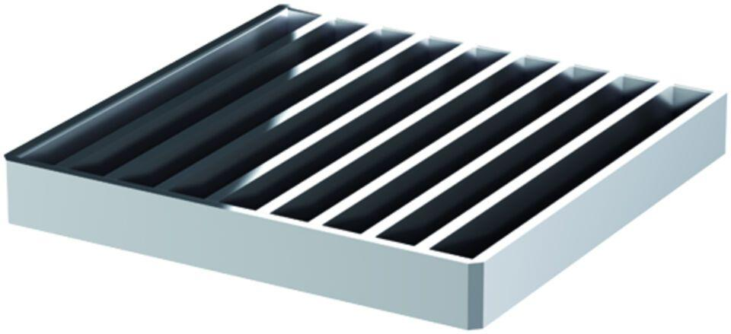Eigenschaften
GTIN:
4002626468444
HAN:
9579.94.20
Breite (mm)
168,00
Gewicht (kg)
7,00

